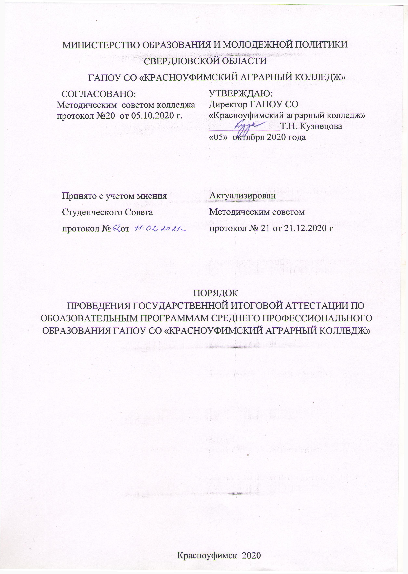

- Общие положения

- Порядок проведения государственной итоговой аттестации по образовательным программам среднего профессионального образования (далее - Порядок) устанавливает правила организации и проведения в Государственном автономном профессиональном образовательном учреждении Свердловской области «Красноуфимский аграрный колледж» (далее - Колледж) государственной итоговой аттестации выпускников, завершающих освоение имеющих государственную аккредитацию основных профессиональных образовательных программ среднего профессионального образования (программ подготовки квалифицированных рабочих, служащих и программ подготовки специалистов среднего звена) (далее - образовательные программы среднего профессионального образования) и включает:
формы государственной итоговой аттестации,
требования к использованию средств обучения и воспитания, средств связи при проведении государственной итоговой аттестации,
требования, предъявляемые к лицам, привлекаемым к проведению государственной итоговой аттестации,
порядок подачи и рассмотрения апелляций, изменения и (или) аннулирования результатов государственной итоговой аттестации,
особенности проведения государственной итоговой аттестации для выпускников из числа лиц с ограниченными возможностями здоровья. *
- Данный порядок разработан в соответствии с Федеральным Законом «Об образовании в Российской Федерации», Законом «Об образовании в Свердловской области», Федеральными государственными образовательными стандартами начального и среднего профессионального образования, Порядком проведения государственной итоговой аттестации по образовательным программам среднего профессионального образования, утвержденным приказом Министерства образования и науки Российской Федерации от 16 августа 2013 г. N 968, письмо Министерства Просвещения Российской Федерации от 02.04.2020 г. № ГД-121/05 «О направлении рекомендаций», письмо Министерства Просвещения Российской Федерации от 16.04.2020 г. № 05-417 «О направлении методических рекомендаций», Письмо Роспотребнадзора от 08.05.2020 № 02/8900-2020-24 «О направлении рекомендаций по организации работы образовательных организаций», Приказом Министерства просвещения РФ от 10.11.2020 № 630 «О внесении изменения в Порядок проведения государственной итоговой аттестации по образовательным программам среднего профессионального образования, утвержденный приказом Министерства образования и науки РФ от 16.08.2013 г. № 968»
- Обеспечение проведения государственной итоговой аттестации по образовательным программам среднего профессионального образования осуществляется Колледжем.
- Колледж использует необходимые средства при проведении государственной итоговой аттестации выпускников.
- Студентам и лицам, привлекаемым к государственной итоговой аттестации, во время ее проведения запрещается иметь при себе и использовать средства связи.
- Лица, осваивающие образовательную программу среднего профессионального образования в форме самообразования либо обучавшиеся по не имеющей государственной аккредитации образовательной программе среднего профессионального образования, вправе пройти экстерном государственную итоговую аттестацию в Колледже, осуществляющим образовательную деятельность по имеющей государственную аккредитацию образовательной программе среднего профессионального образования, в соответствии с настоящим Порядком.
- Предметом государственной итоговой аттестации выпускника по основным профессиональным образовательным программам на основе Федеральных государственных образовательных стандартов начального и среднего профессионального образования является оценка качества подготовки выпускников, которая осуществляется в двух основных направлениях:
- оценка уровня освоения дисциплин;
- оценка компетенций обучающихся.

Государственная экзаменационная комиссия

- В целях определения соответствия результатов освоения студентами образовательных программ среднего профессионального образования соответствующим требованиям федерального государственного образовательного стандарта среднего профессионального образования государственная итоговая аттестация проводится государственными экзаменационными комиссиями, которые создаются в Колледже по каждой образовательной программе среднего профессионального образования.
Государственная экзаменационная комиссия формируется из педагогических работников Колледжа; лиц, приглашенных из сторонних организаций: преподавателей, представителей работодателей или их объединений направление деятельности которых соответствует области профессиональной деятельности, к которой готовятся выпускники.
В случае проведения демонстрационного экзамена в состав государственной экзаменационной комиссии входят также эксперты союза «Агентство развития профессиональных сообществ и рабочих кадров «Молодые профессионалы (Ворлдскиллс России)» (далее - союз)».
Состав государственной экзаменационной комиссии утверждается приказом директора Колледжа.
- Государственную экзаменационную комиссию возглавляет председатель, который организует и контролирует деятельность государственной экзаменационной комиссии, обеспечивает единство требований, предъявляемых к выпускникам.
Председатель государственной экзаменационной комиссии утверждается не позднее 20 декабря текущего года на следующий календарный год (с 1 января по 31 декабря) Министерством образования и молодежной политики Свердловской области по представлению Колледжа.
Председателем государственной экзаменационной комиссии утверждается лицо, не работающее в Колледже, из числа:
руководителей или заместителей руководителей организаций, осуществляющих образовательную деятельность, соответствующую области профессиональной деятельности, к которой готовятся выпускники;
представителей работодателей или их объединений, направление деятельности которых соответствует области профессиональной деятельности, к которой готовятся выпускники.
- Директор Колледжа является заместителем председателя государственной экзаменационной комиссии. В случае создания нескольких государственных экзаменационных комиссий назначается несколько заместителей председателя государственной экзаменационной комиссии из числа заместителей руководителя Колледжа или педагогических работников.
- Государственная экзаменационная комиссия действует в течение одного календарного года

Формы государственной итоговой аттестации

- Формами государственной итоговой аттестации по образовательным программам среднего профессионального образования в соответствии с федеральным государственным образовательным стандартом среднего профессионального образования являются:
-1 этап. Государственный экзамен:
по специальности 23.02.03 «Техническое обслуживание и ремонт автомобильного транспорта» в форме демонстрационного экзамена по стандартам «WorldSkills», компетенция «Ремонт и обслуживание легковых автомобилей», по специальности 38.02.07 «Банковское дело» в форме демонстрационного экзамена по стандартам «WorldSkills», компетенция «Банковское дело»
-2 этап защита выпускной квалификационной работы.
Специальность 15.02.07 «Автоматизация технологических процессов и производств (по отраслям)»
Специальность 21.02.05«Земельно – имущественные отношения»
Специальность 23.02.03 «Техническое обслуживание и ремонт автомобильного транспорта» Специальность35.02.07 «Механизация сельского хозяйства»
Специальность35.02.08 «Электрификация и автоматизация сельского хозяйства»
Специальность 38.02.04 «Коммерция (по отраслям)»
Специальность38.02.07 «Банковское дело»
- Выпускная квалификационная работа способствует систематизации и закреплению знаний выпускника по профессии или специальности при решении конкретных задач, а также выяснению уровня подготовки выпускника к самостоятельной работе.
- В зависимости от осваиваемой образовательной программы среднего профессионального образования и в соответствии с федеральным государственным образовательным стандартом среднего профессионального образования выпускная квалификационная работа выполняется в следующих видах:
выпускная практическая квалификационная работа и письменная экзаменационная работа – для выпускников, осваивающих программы подготовки квалифицированных рабочих и служащих;
дипломная работа (дипломный проект) - для выпускников, осваивающих программы подготовки специалистов среднего звена.
- Темы выпускных квалификационных работ определяются Колледжем. Студенту предоставляется право выбора темы выпускной квалификационной работы, в том числе предложения своей тематики с необходимым обоснованием целесообразности ее разработки для практического применения. При этом тематика выпускной квалификационной работы должна соответствовать содержанию одного или нескольких профессиональных модулей, входящих в образовательную программу среднего профессионального образования.
Для подготовки выпускной квалификационной работы студенту назначается руководитель и, при необходимости, консультанты.

Закрепление за студентами тем выпускных квалификационных работ, назначение руководителей и консультантов осуществляется приказом директора Колледжа.
- Государственный экзамен по отдельному профессиональному модулю (междисциплинарному курсу, дисциплине) определяет уровень освоения студентом материала, предусмотренного учебным планом, и охватывает минимальное содержание данного профессионального модуля (междисциплинарного курса, дисциплины), установленное соответствующим федеральным государственным образовательным стандартом среднего профессионального образования.
- Программа государственной итоговой аттестации, методика оценивания результатов, требования к выпускным квалификационным работам, задания и продолжительность государственных экзаменов определяются с учетом основной образовательной программы среднего профессионального образования и утверждаются директором Колледжа после их обсуждения на заседании методического совета с участием председателей государственных экзаменационных комиссий.
- Программа государственной итоговой аттестации является частью каждой основной профессиональной образовательной программы и содержит:
требования к результатам освоения образовательной программы;
требования к выпускным квалификационным работам;
вид государственной итоговой аттестации;
формы проведения государственной итоговой аттестации;
объем времени на подготовку и проведение государственной итоговой аттестации;
сроки проведения государственной итоговой аттестации;
фонд оценочных средств позволяющий оценить знания, умения и уровень приобретенных компетенций;
условия подготовки и процедура проведения государственной итоговой аттестации;
критерии оценки уровня и качества подготовки выпускника.
- Государственная итоговая аттестация выпускников не может быть заменена оценкой уровня их подготовки на основе текущего контроля успеваемости и результатов промежуточной аттестации.
19.1.Результаты победителей и призёров чемпионатов профессионального мастерства, проводимых союзом либо международной организацией «WorldSkills intermational», осваивающих образовательные программы среднего профессионального образования, засчитываются в качестве оценки «отлично» по демонстрационному экзамену.

Порядок проведения государственной итоговой аттестации

- К государственной итоговой аттестации допускается студент, не имеющий академической задолженности и в полном объеме выполнивший учебный план или индивидуальный учебный план по осваиваемой образовательной программе среднего профессионального образования.
- Программа государственной итоговой аттестации, требования к выпускным квалификационным работам, а также критерии оценки знаний, доводится до сведения студентов, не позднее чем за шесть месяцев до начала государственной итоговой аттестации.
  - Колледж обеспечивает проведение предварительного инструктажа выпускников непосредственно в месте проведения демонстрационного экзамена.
- Сдача государственного экзамена и защита выпускных квалификационных работ проводится на открытых заседаниях государственной экзаменационной комиссии с участием не менее двух третей ее состава
- Результаты любой из форм государственной итоговой аттестации определяются оценками "отлично", "хорошо", "удовлетворительно", "неудовлетворительно" и объявляются в тот же день после оформления в установленном порядке протоколов заседаний государственных экзаменационных комиссий.
- Решения государственных экзаменационных комиссий принимаются на закрытых заседаниях простым большинством голосов членов комиссии, участвующих в заседании, при обязательном присутствии председателя комиссии или его заместителя. При равном числе голосов голос председательствующего на заседании государственной экзаменационной комиссии является решающим.
- Лицам, не проходившим государственной итоговой аттестации по уважительной причине, предоставляется возможность пройти государственную итоговую аттестацию без отчисления из Колледжа. Дополнительные заседания государственных экзаменационных комиссий организуются в установленные сроки, но не позднее четырех месяцев после подачи заявления лицом, не проходившим государственной итоговой аттестации по уважительной причине.
- Обучающиеся, не прошедшие государственной итоговой аттестации или получившие на государственной итоговой аттестации неудовлетворительные результаты, проходят государственную итоговую аттестацию не ранее чем через шесть месяцев после прохождения государственной итоговой аттестации впервые.
Для прохождения государственной итоговой аттестации лицо, не прошедшее государственную итоговую аттестацию по неуважительной причине или получившее на государственной итоговой аттестации неудовлетворительную оценку, восстанавливается в Колледже на период времени, установленный Колледжем, но не менее предусмотренного календарным учебным графиком для прохождения государственной итоговой аттестации соответствующей образовательной программы среднего профессионального образования.
Повторное прохождение государственной итоговой аттестации для одного лица назначается не более двух раз.
- Решение государственной экзаменационной комиссии оформляется протоколом, который подписывается председателем государственной экзаменационной комиссии (в случае отсутствия председателя - его заместителем) и секретарем государственной экзаменационной комиссии и хранится в архиве Колледжа.

Порядок проведения государственной итоговой аттестации для выпускников из числа лиц с ограниченными возможностями здоровья

- Для выпускников из числа лиц с ограниченными возможностями здоровья государственная итоговая аттестация проводится в Колледже с учетом особенностей психофизического развития, индивидуальных возможностей и состояния здоровья таких выпускников (далее - индивидуальные особенности).
- При проведении государственной итоговой аттестации обеспечивается соблюдение следующих общих требований:
проведение государственной итоговой аттестации для лиц с ограниченными возможностями здоровья в одной аудитории совместно с выпускниками, не имеющими ограниченных возможностей здоровья, если это не создает трудностей для выпускников при прохождении государственной итоговой аттестации;
присутствие в аудитории ассистента, оказывающего выпускникам необходимую техническую помощь с учетом их индивидуальных особенностей (занять рабочее место, передвигаться, прочитать и оформить задание, общаться с членами государственной
экзаменационной комиссии);
пользование необходимыми выпускникам техническими средствами при прохождении государственной итоговой аттестации с учетом их индивидуальных особенностей;
обеспечение возможности беспрепятственного доступа выпускников в аудитории, туалетные и другие помещения, а также их пребывания в указанных помещениях (наличие пандусов, поручней, расширенных дверных проемов, лифтов, при отсутствии лифтов аудитория должна располагаться на первом этаже, наличие специальных кресел и других приспособлений).
- Дополнительно при проведении государственной итоговой аттестации обеспечивается соблюдение следующих требований в зависимости от категорий выпускников с ограниченными возможностями здоровья:
а) для слепых:
задания для выполнения, а также инструкция о порядке государственной итоговой аттестации оформляются рельефно-точечным шрифтом Брайля или в виде электронного документа, доступного с помощью компьютера со специализированным программным обеспечением для слепых, или зачитываются ассистентом;
письменные задания выполняются на бумаге рельефно-точечным шрифтом Брайля или на компьютере со специализированным программным обеспечением для слепых, или надиктовываются ассистенту;
выпускникам для выполнения задания при необходимости предоставляется комплект письменных принадлежностей и бумага для письма рельефно-точечным шрифтом Брайля, компьютер со специализированным программным обеспечением для слепых;
б) для слабовидящих:
обеспечивается индивидуальное равномерное освещение не менее 300 люкс; выпускникам для выполнения задания при необходимости предоставляется
увеличивающее устройство;
задания для выполнения, а также инструкция о порядке проведения государственной аттестации оформляются увеличенным шрифтом;
в) для глухих и слабослышащих, с тяжелыми нарушениями речи:
обеспечивается наличие звукоусиливающей аппаратуры коллективного пользования, при необходимости предоставляется звукоусиливающая аппаратура индивидуального пользования;
по их желанию государственный экзамен может проводиться в письменной форме;
д) для лиц с нарушениями опорно-двигательного аппарата (с тяжелыми нарушениями двигательных функций верхних конечностей или отсутствием верхних конечностей):
письменные задания выполняются на компьютере со специализированным программным обеспечением или надиктовываются ассистенту;
по их желанию государственный экзамен может проводиться в устной форме.
- Выпускники или родители (законные представители) несовершеннолетних выпускников не позднее, чем за 3 месяца до начала государственной итоговой аттестации подают письменное заявление о необходимости создания для них специальных условий при проведении государственной итоговой аттестации.

IV. Прядок подачи и рассмотрения апелляции.
- По результатам государственной аттестации выпускник, участвовавший в государственной итоговой аттестации, имеет право подать в апелляционную комиссию письменное апелляционное заявление о нарушении, по его мнению, установленного порядка проведения государственной итоговой аттестации и (или) несогласии с ее результатами (далее - апелляция).
- Апелляция подается лично выпускником или родителями (законными представителями) несовершеннолетнего выпускника в апелляционную комиссию образовательной организации.
Апелляция о нарушении порядка проведения государственной итоговой аттестации подается непосредственно в день проведения государственной итоговой аттестации.
Апелляция о несогласии с результатами государственной итоговой аттестации подается не позднее следующего рабочего дня после объявления результатов государственной итоговой аттестации.
- Апелляция рассматривается апелляционной комиссией не позднее трех рабочих дней с момента ее поступления.
- Состав апелляционной комиссии утверждается в Колледже одновременно с утверждением состава государственной экзаменационной комиссии.
- Апелляционная комиссия формируется в количестве не менее пяти человек из числа преподавателей Колледжа, не входящих в данном учебном году в состав государственных экзаменационных комиссий и секретаря. Председателем апелляционной комиссии является директор Колледжа либо лицо, исполняющее обязанности директора на основании приказа. Секретарь избирается из числа членов апелляционной коммисии.
- Апелляция рассматривается на заседании апелляционной комиссии с участием не менее двух третей ее состава.
На заседание апелляционной комиссии приглашается председатель соответствующей государственной экзаменационной комиссии.
Выпускник, подавший апелляцию, имеет право присутствовать при рассмотрении апелляции.
С несовершеннолетним выпускником имеет право присутствовать один из родителей (законных представителей).
Указанные лица должны иметь при себе документы, удостоверяющие личность.
- Рассмотрение апелляции не является пересдачей государственной итоговой аттестации.
- При рассмотрении апелляции о нарушении порядка проведения государственной итоговой аттестации апелляционная комиссия устанавливает достоверность изложенных в ней сведений и выносит одно из решений:
об отклонении апелляции, если изложенные в ней сведения о нарушениях порядка проведения государственной итоговой аттестации выпускника не подтвердились и/или не повлияли на результат государственной итоговой аттестации;
об удовлетворении апелляции, если изложенные в ней сведения о допущенных нарушениях порядка проведения государственной итоговой аттестации выпускника подтвердились и повлияли на результат государственной итоговой аттестации.
В последнем случае результат проведения государственной итоговой аттестации подлежит аннулированию, в связи с чем протокол о рассмотрении апелляции не позднее следующего рабочего дня передается в государственную экзаменационную комиссию для реализации решения комиссии. Выпускнику предоставляется возможность пройти государственную итоговую аттестацию в дополнительные сроки, установленные образовательной организацией.
- Для рассмотрения апелляции о несогласии с результатами государственной итоговой аттестации, полученными при защите выпускной квалификационной работы, секретарь государственной экзаменационной комиссии не позднее следующего рабочего дня с момента поступления апелляции направляет в апелляционную комиссию выпускную квалификационную работу, протокол заседания государственной экзаменационной комиссии и заключение председателя государственной экзаменационной комиссии о соблюдении процедурных вопросов при защите подавшего апелляцию выпускника.
Для рассмотрения апелляции о несогласии с результатами государственной итоговой аттестации, полученными при сдаче государственного экзамена, секретарь государственной экзаменационной комиссии не позднее следующего рабочего дня с момента поступления апелляции направляет в апелляционную комиссию протокол заседания государственной экзаменационной комиссии, письменные ответы выпускника (при их наличии) и заключение председателя государственной экзаменационной комиссии о соблюдении процедурных вопросов при проведении государственного экзамена.
- В результате рассмотрения апелляции о несогласии с результатами государственной итоговой аттестации апелляционная комиссия принимает решение об отклонении апелляции и сохранении результата государственной итоговой аттестации либо об удовлетворении апелляции и выставлении иного результата государственной итоговой аттестации. Решение апелляционной комиссии не позднее следующего рабочего дня передается в государственную экзаменационную комиссию. Решение апелляционной комиссии является основанием для аннулирования ранее выставленных результатов государственной итоговой аттестации выпускника и выставления новых.
- Решение апелляционной комиссии принимается простым большинством голосов. При равном числе голосов голос председательствующего на заседании апелляционной комиссии является решающим.
Решение апелляционной комиссии доводится до сведения подавшего апелляцию выпускника (под роспись) в течение трех рабочих дней со дня заседания апелляционной комиссии.
- Решение апелляционной комиссии является окончательным и пересмотру не подлежит.
- Решение апелляционной комиссии оформляется протоколом, который подписывается председателем и секретарем апелляционной комиссии и хранится в архиве образовательной организации.

